|  |
| --- |
| МИНОБРНАУКИ РОССИИ |
| Федеральное государственное бюджетное образовательное учреждение высшего образования **«МИРЭА − Российский технологический университет»**  **РТУ МИРЭА** |

**Институт информационных технологий (ИИТ)**

**Кафедра практической и прикладной информатики (ППИ)**

**ОТЧЕТ ПО ПРАКТИЧЕСКОЙ РАБОТЕ №2**

по дисциплине «Анализ и концептуальное моделирование систем»

|  |  |  |  |
| --- | --- | --- | --- |
| Студент группы ИНБО-01-17 | *ИНБО-30-23. Телендий В.А.* | (подпись) | |
| Преподаватель | *Акатьев Я.А.* | (подпись) | |
|  |  | |  | |

Москва 2025 г.

**1 Цель работы, задание (вар - 21)**

Цель работы: изучить основные элементы и правила построения диаграммы вариантов использования.

Задачи: описать функции рассматриваемой системы с помощью диаграммы вариантов использования.

**2 Описание этапов выполнения работы**

**Выполнение работы:**

Выписываем актеров и функции.

Актёры:

* Сотрудник приюта
* Ветеринар
* Пользователь

Функции:

* Управление животными
* Усыновление
* Медицинский учёт

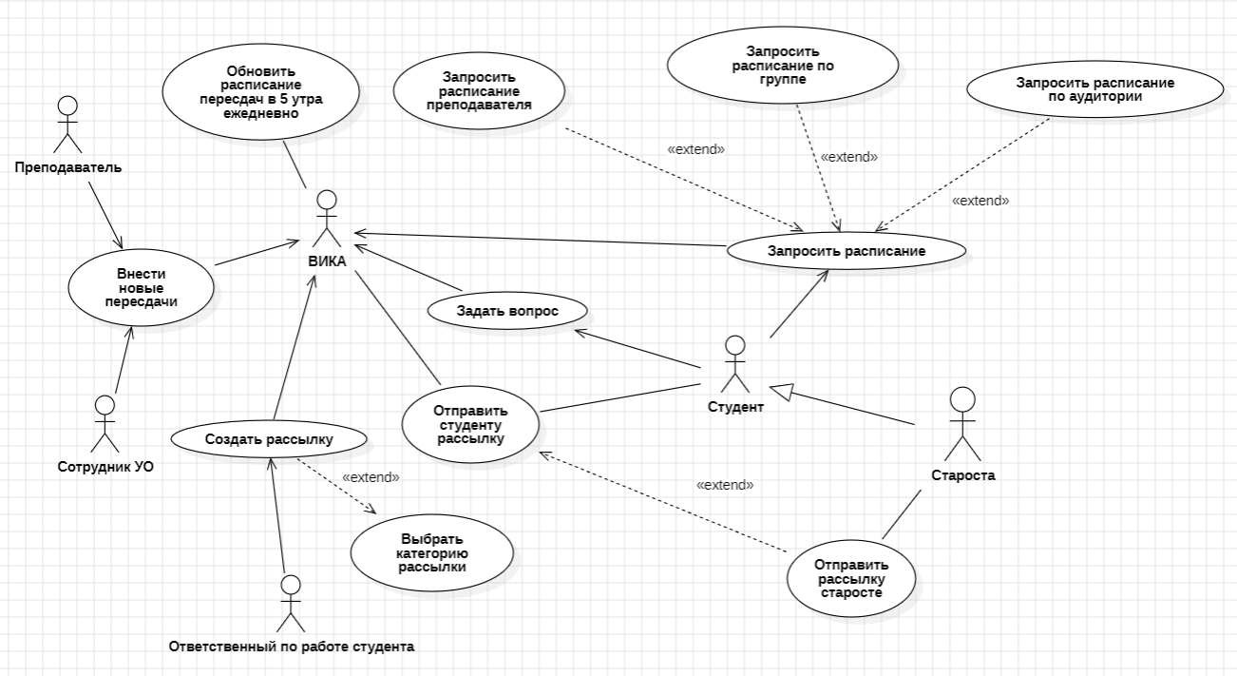

**Рис. 1 Тестовая UML диаграмма**

Изображение выглядит как текст, диаграмма, зарисовка, линия

Контент, сгенерированный ИИ, может содержать ошибки.

**Рис. 2 Диаграмма UML приюта для животных**

**Таблицы описания взаимодействий**

Таблица 1 – Взаимодействие в тренировочной диаграмме.

|  |  |  |
| --- | --- | --- |
| Актер/ВИ | Тип связи | Вариант использования |
| Преподаватели | Направленная ассоциация | Обновлять информацию в таблице пересдач |
| Сотрудник УО | Направленная ассоциация | Обновлять информацию в таблице пересдач |
| ВИКА | Ассоциация | Обновлять расписание пересдач ежедневно в 5 утра |
| ВИКА | Направленная ассоциация | Отправить рассылку |
| Студент | Направленная ассоциация | Задать вопрос |
| Студент | Направленная ассоциация | Запросить расписание |
| Расписание преподавателя | «extend» | Запросить расписание |
| Расписание группы | «extend» | Запросить расписание |
| Расписание аудиторий | «extend» | Запросить расписание |
| Создать рассылку | «extend» | Выбрать категорию |
| Обновить существующего | «extend» | Создать нового старосту |
| Отд. по работе со студентами | Направленная ассоциация | Создать рассылку |

Таблица 2 – Взаимодействие в персональной диаграмме.

|  |  |  |
| --- | --- | --- |
| Актер/ВИ | Тип связи | Вариант использования |
| Сотрудник приюта | Ассоциация | Одобрить или отклонить заявку пользователя на усыновление животного |
| Сотрудник приюта | Ассоциация | Добавить новое животное |
| Сотрудник приюта | Ассоциация | Изменить статус животного |
| На содержании | «extend» | Изменить статус |
| На лечении | «extend» | Изменить статус |
| Усыновлён | «extend» | Изменить статус |
| Ветеринар | Ассоциация | Обновить медицинскую историю |
| Ветеринар | Ассоциация | Отменить процедуру |
| Ветеринар | Ассоциация | Назначить процедуру |
| Пользователь | Ассоциация | Сделать пожертвование |
| Пользователь | Ассоциация | Посмотреть каталог животных |

Продолжение таблицы 2

|  |  |  |
| --- | --- | --- |
| Посмотреть каталог животных | «include» | Заполнить анкету |

**Вывод о проделанной работе**

В ходе выполнения практической работы по созданию диаграммы для приюта для животных успешно определены основные функции и описано взаимодействие актеров и варианты использования в диаграмме.